**//word更改**

**项目编号：**

1. **无人系统**
2. **北斗导航智能终端**
3. **无人机高精度多源信息容错与自主导航技术**

* **已掌握关键技术**

1. **基于合作目标的单目相机定位技术**



在识别AprilTag图标后，提取已知4个角点坐标，根据坐标转化关系，得到相机相对图标的x，y，z，并以此为控制量，对飞机进行pid控制，完成自主着陆。后期可扩展着陆场景，应用于动平台，也可通过机器学习的方式将二维码更换成更具有普遍意义的合作目标。

1. **未知环境下视觉自主定位与导航技术**

以ORB-SLAM为基础，仅通过视觉的方式鲁棒性不足，将其扩展为视觉+惯导自主定位。

1. **未知环境下视觉+惯导自主定位与导航技术**

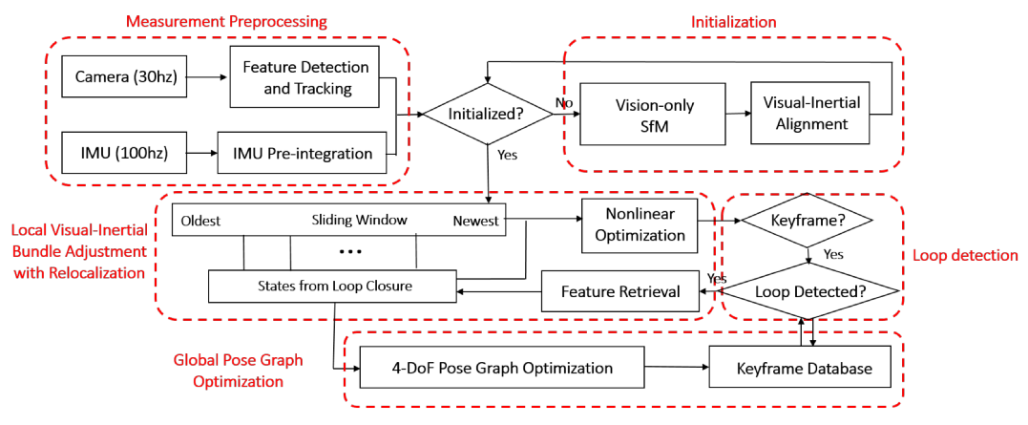

* 1. 传感器数据处理：

单目相机: Feature detection and Tracking

IMU: Pre-integration

* 1. 初始化：

仅使用视觉构建SfM（structure-from-motion），该算法是一种基于各种收集到的无序图片进行三维重建的离线算法。将SfM结果和IMU预积分结果对齐

* 1. 基于滑动窗口的非线性优化
  2. 闭环检测
  3. 4自由度全局位姿图优化

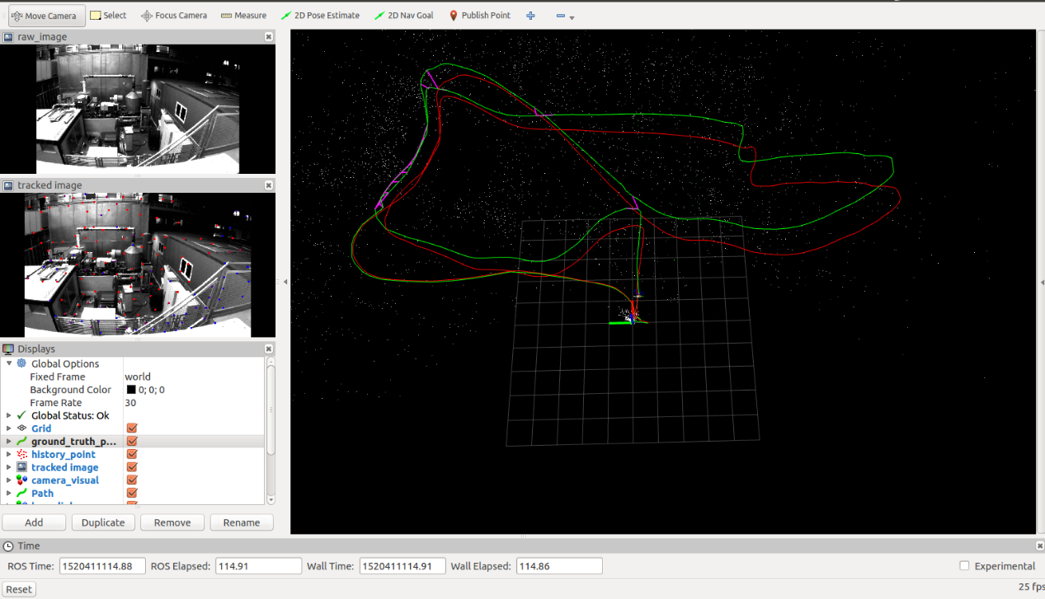



累计飞行时间650s，飞行距离551m，平均速度0.85m/s，最快速度6.1m/s，单点定位平均误差0.8m，单点定位最大误差6.2m。

**支撑项目：**

A中动态环境中无人机定位技术

C中关于视觉/惯导的自主定位指标

1. **基于地图景象匹配的自主定位技术**
2. **基于视觉+激光雷达+气压高度计的自主导航与避障技术**
3. **基于机器学习的单目相机目标识别技术**

* **核心待突破关键技术**

1. 基于卫导+视觉+惯导的自主定位与导航技术
2. 基于多源传感器融合（4种以上）的自主定位与导航技术
3. 智能路径规划与自主导航技术
4. 高精度测速（含角速度）、定姿技术
5. 智能建图（包含二维地图与三维地图）与场景识别技术
6. 多源信息融合处理算法容错管理技术
7. 基于机器学习的高精度目标识别与目标定位技术
8. 多节点协同定位与导航技术